ЕДИНая ГОСУДАРСТВЕННая ИНФОРМАЦИОННая СИСТЕМа В СФЕРЕ ЗДРАВООХРАНЕНИЯ

федеральный регистр медицинских работников

Руководство пользователя
по работе с разделом
«выписки о прохождении аккредитации»

На 16 листах

2022 год
Аннотация
Настоящее руководство пользователя содержит описание операций, доступных пользователям Федерального регистра медицинских работников с ролью «Работник МЗ (Кадровый департамент)».

Содержание
ПЕРЕЧЕНЬ ИСПОЛЬЗУЕМЫХ ТЕРМИНОВ И СОКРАЩЕНИЙ 4
1 ВВЕДЕНИЕ 5
1.1 Область применения 5
1.2 Уровень подготовки пользователя 5
1.3 Перечень эксплуатационной документации, с которой необходимо ознакомиться пользователю 5
2 НАЗНАЧЕНИЕ И УСЛОВИЯ ПРИМЕНЕНИЯ 6
2.1 Функции, для автоматизации которых предназначена Подсистема 6
2.2 Условия, при соблюдении которых обеспечивается применение Подсистемы 6
3 ПОДГОТОВКА К РАБОТЕ 7
3.1 Порядок загрузки данных и программ 7
3.2 Вход в Подсистему 7
3.3 Выход из Подсистемы 8
3.4 Порядок проверки работоспособности раздел «Выписки о прохождении аккредитации» 8
3.5 Порядок получения доступа к Подсистеме 8
3.6 Порядок прекращения доступа к Подсистеме 9
4 ОПИСАНИЕ ОПЕРАЦИЙ 11
4.1 Работа с разделом «Выписки о прохождении аккредитации» 11
4.1.1 Просмотр выписок о прохождении аккредитации специалиста 11
4.1.2 Фильтрация выписок о прохождении аккредитации специалиста 11
4.1.3 Подписание выписок о прохождении аккредитации специалиста 12
Приложение А ЗАЯВКА НА ПРЕДОСТАВЛЕНИЕ ДОСТУПА К РАЗДЕЛУ ФЕДЕРАЛЬНОГО РЕГИСТРА МЕДИЦИНСКИХ РАБОТНИКОВ «ВЫПИСКИ О ПРОХОЖДЕНИИ АККРЕДИТАЦИИ» 14
Приложение Б ЗАЯВКА НА ПРЕКРАЩЕНИЕ ДОСТУПА К РАЗДЕЛУ ФЕДЕРАЛЬНОГО РЕГИСТРА МЕДИЦИНСКИХ РАБОТНИКОВ «ВЫПИСКИ О ПРОХОЖДЕНИИ АККРЕДИТАЦИИ» 15
История изменений документа 16

ПЕРЕЧЕНЬ ИСПОЛЬЗУЕМЫХ ТЕРМИНОВ И СОКРАЩЕНИЙ
Сокращение/Термин | Наименование/Определение
ЕГИСЗ | Единая государственная информационная система в сфере здравоохранения
ЕПГУ | Единый портал государственных и муниципальных услуг
ИА ЕГИСЗ | Единая система идентификации, аутентификации и авторизации пользователей Единой государственной информационной системы в сфере здравоохранения
МЗ | Министерство здравоохранения Российской Федерации
РФ | Российская Федерация
СНИЛС | Страховой номер индивидуального лицевого счёта
СТП | Служба технической поддержки Единой государственной информационной системы в сфере здравоохранения
ФИО | Фамилия, имя, отчество
ФРМР, Подсистема | Подсистема «Федеральный регистр медицинских работников» Единой государственной информационной системы в сфере здравоохранения

ВВЕДЕНИЕ

Область применения
Федеральный регистр медицинских работников (далее – ФРМР, Подсистема) применяется в Министерстве здравоохранения Российской Федерации, а также в органах государственной власти субъектов Российской Федерации и муниципальных образованиях в качестве инструмента для автоматизированных процессов сбора, обработки и анализа данных с целью осуществления информационно-аналитической поддержки принятия решений в сфере здравоохранения.
Раздел «Выписки о прохождении аккредитации» является частью ФРМР
и предназначен для автоматизации процесса выдачи лицу юридически значимого документа о прохождении им аккредитации специалиста.

Уровень подготовки пользователя
При работе с разделом «Выписки о прохождении аккредитации» пользователь должен обладать знаниями предметной области, навыками работы с операционной системой Microsoft Windows и веб-браузером, а также ознакомиться с настоящим руководством пользователя.

Перечень эксплуатационной документации, с которой необходимо ознакомиться пользователю
Для успешной работы с разделом ФРМР «Выписки о прохождении аккредитации» пользователю необходимо ознакомиться с настоящим руководством пользователя.

НАЗНАЧЕНИЕ И УСЛОВИЯ ПРИМЕНЕНИЯ

Функции, для автоматизации которых предназначена Подсистема
Раздел «Выписки о прохождении аккредитации» предназначен для автоматизации процесса выдачи юридически значимой выписки из ФРМР, подтверждающий факт прохождения аккредитации специалиста.

Условия, при соблюдении которых обеспечивается применение Подсистемы
Для обеспечения корректной работы с разделом «Выписки о прохождении аккредитации» необходимо наличие следующих минимальных технических средств:
- центральный процессор с тактовой частотой не ниже 2 ГГц; количество ядер процессора не менее 2;
- оперативная память не менее 4 Гб;
- графическая карта с видеопамятью не менее 512 Мбайт; допускается интегрированная графическая карта аналогичных характеристик;
- жесткий диск с памятью не менее 300 Гб;
- сетевая карта с пропускной способностью 100 Мбит/сек;
- монитор с разрешением не менее 1920х1080;
- доступ в сеть «Интернет» с пропускной способностью не менее 1 Мбит/сек.

ПОДГОТОВКА К РАБОТЕ

Порядок загрузки данных и программ
Для начала работы с разделом «Выписки о прохождении аккредитации» на рабочем месте пользователя должен быть настроен постоянный доступ к сети Интернет. Интерфейс пользователя Подсистемы поддерживает следующие веб-браузеры:
- Google Chrome, версия не ниже 89.

Вход в Подсистему
Для успешного входа в Подсистему необходимо открыть веб-браузер и в адресной строке ввести http:/portalmr.egisz.rosminzdrav.ru
На экране отобразится страница авторизации ИА ЕГИСЗ (Рисунок 1).
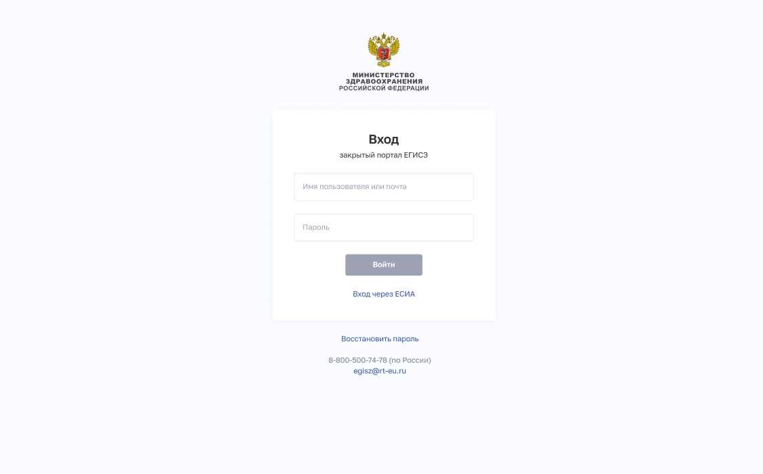
Рисунок 1 – Страница авторизации ИА ЕГИСЗ

На странице авторизации ИА ЕГИСЗ необходимо ввести логин (СНИЛС) и пароль пользователя (пароль соответствует паролю, используемому на Едином портале государственных услуг (далее – ЕПГУ) и нажать на кнопку «Войти». Произойдет переход на страницу «Выписки о прохождении аккредитации» (Рисунок 2).
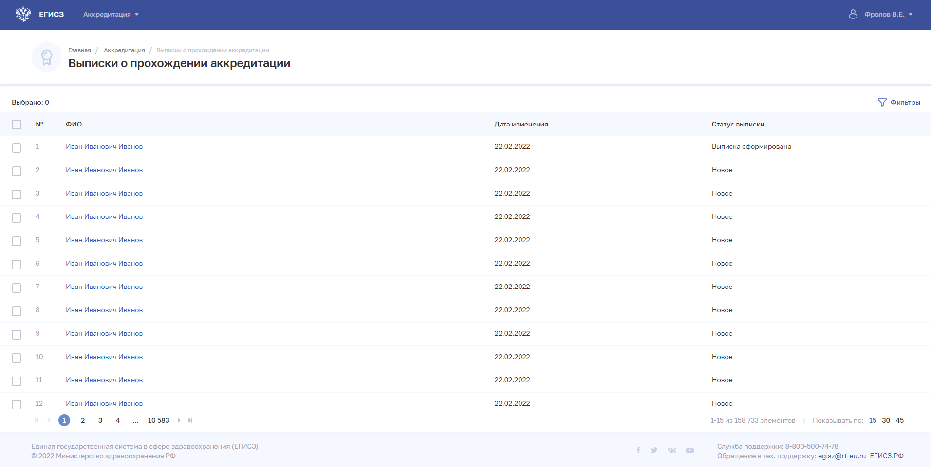
Рисунок 2 – Страница «Выписки о прохождении аккредитации»

Выход из Подсистемы
Для корректного выхода из Подсистемы необходимо нажать на кнопку с ФИО пользователя в правом верхнем углу, затем в выпадающем списке выбрать кнопку ; будет осуществлён выход из Подсистемы.

Порядок проверки работоспособности раздел «Выписки о прохождении аккредитации»
Программное обеспечение работоспособно, если в результате действий пользователя, изложенных в пункте 4 «Описание операций», не возникло ошибок.

Порядок получения доступа к Подсистеме
Доступ к разделу ФРМР «Выписки о прохождении аккредитации» предоставляется сотрудникам МЗ через ИА ЕГИСЗ. Для получения доступа уполномоченному сотруднику необходимо:
- зарегистрироваться на ЕПГУ по адресу https://www.gosuslugi.ru/
и подтвердить учетную запись до 3-го уровня (Рисунок 3). Инструкция по подтверждению учетной записи на ЕПГУ размещена по адресу
https://www.gosuslugi.ru/help/faq/c-1/1
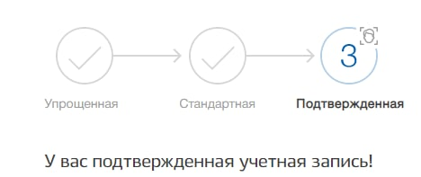
Рисунок 3 – Подтвержденная учетная запись на ЕПГУ
- направить в СТП на адрес электронной почты egisz@rt-eu.ru или с помощью Портала Центра поддержки систем ЕГИСЗ РФ https://support.egisz.rosminzdrav.ru/ заявку
на предоставление доступа в формате .doc/.docx и ее сканированную копию в формате .pdf/.jpg с подписью уполномоченного лица и печатью организации. Оттиск печати необходимо ставить так, чтобы была четко видна подпись уполномоченного лица и вся информация на оттиске печати. В случае, если заявка подписана лицом на основании доверенности, проставление оттиска печати является необязательным; сканированная копия доверенности направляется вместе с заявкой. Форма заявки приведена в приложении (Приложение А). Все поля заявки подлежат обязательному заполнению. В случае предоставления доступа одновременно нескольким сотрудникам МЗ в табличную часть заявки добавляются строки (1 пользователь = 1 строка табличной формы заявки). Письмо об исполнении заявки направляется СТП на адрес электронной почты, с которого была отправлена заявка.

Порядок прекращения доступа к Подсистеме
Для прекращения доступа к разделу ФРМР «Выписки о прохождении аккредитации» необходимо направить в СТП на адрес электронной почты egisz@rt-eu.ru или с помощью Портала Центра поддержки систем ЕГИСЗ РФ https://support.egisz.rosminzdrav.ru/ заявку
на отзыв доступа в формате .doc/.docx и ее сканированную копию в формате .pdf/.jpg
с подписью уполномоченного лица и печатью организации. Оттиск печати необходимо ставить так, чтобы была четко видна подпись уполномоченного лица и вся информация
на оттиске печати. В случае, если заявка подписана лицом на основании доверенности, проставление оттиска печати является необязательным; сканированная копия доверенности направляется вместе с заявкой.
Форма заявки на отзыв доступа приведена в приложении (Приложение Б). Все поля заявки подлежат обязательному заполнению. В случае отзыва доступа одновременно
у нескольких сотрудников МЗ в табличную часть заявки добавляются строки
(1 пользователь = 1 строка табличной формы заявки). Письмо об исполнении заявки направляется СТП на адрес электронной почты, с которого была отправлена заявка.

ОПИСАНИЕ ОПЕРАЦИЙ

Работа с разделом «Выписки о прохождении аккредитации»

Просмотр выписок о прохождении аккредитации специалиста
Страница «Выписки о прохождении аккредитации» содержит элементы (Рисунок 4):
- «Фильтры»;
- Статус выписки;
- Таблица списка выписок о прохождении аккредитации. Содержит столбцы:
- Порядковый №;
- ФИО;
- Дата изменения;
- Статус выписки;
- Кнопки управления выписками о прохождении аккредитации:
- — выделение записи;
- — подписание выписки;
- — отказ в подписании.
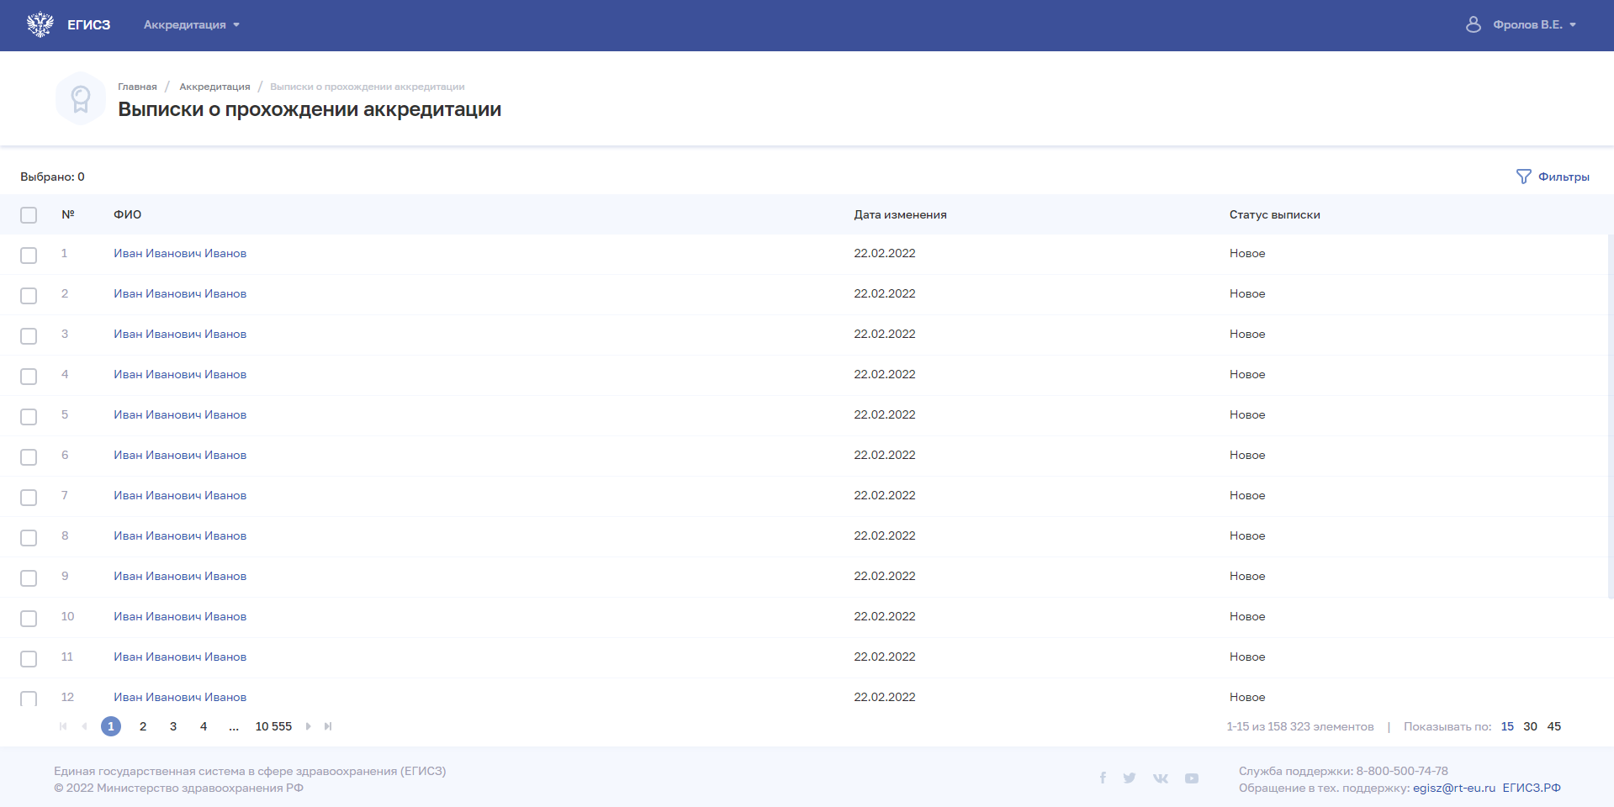
Рисунок 4 – Страница «Выписки о прохождении аккредитации»

Фильтрация выписок о прохождении аккредитации специалиста
Для фильтрации списка необходимо в открывшемся списке установить флажки («галочки») напротив статусов, которые необходимо отобразить.
Данные в таблице обновятся в соответствии с выбранными статусами (Рисунок 5).
Рисунок 5 – Фильтрация списка

Подписание выписок о прохождении аккредитации специалиста
Для подписания выписки о прохождении аккредитации специалиста следует:
- Выбрать одну или отметить несколько выписок в таблице;
- Нажать кнопку ;
- Выбрать сертификат для подписания в окне «Подписание выписки»;
- Нажать кнопку «Подписать и отправить» (Рисунок 6).
Выбранные выписки будут подписаны и переведены в статус «Выписка подписана
и отправлена».
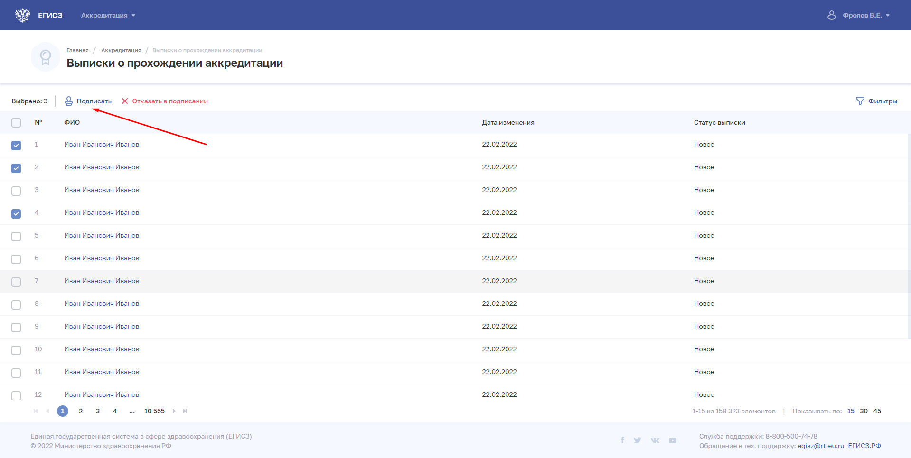
Рисунок 6 – Подписание выписок о прохождении аккредитации специалиста

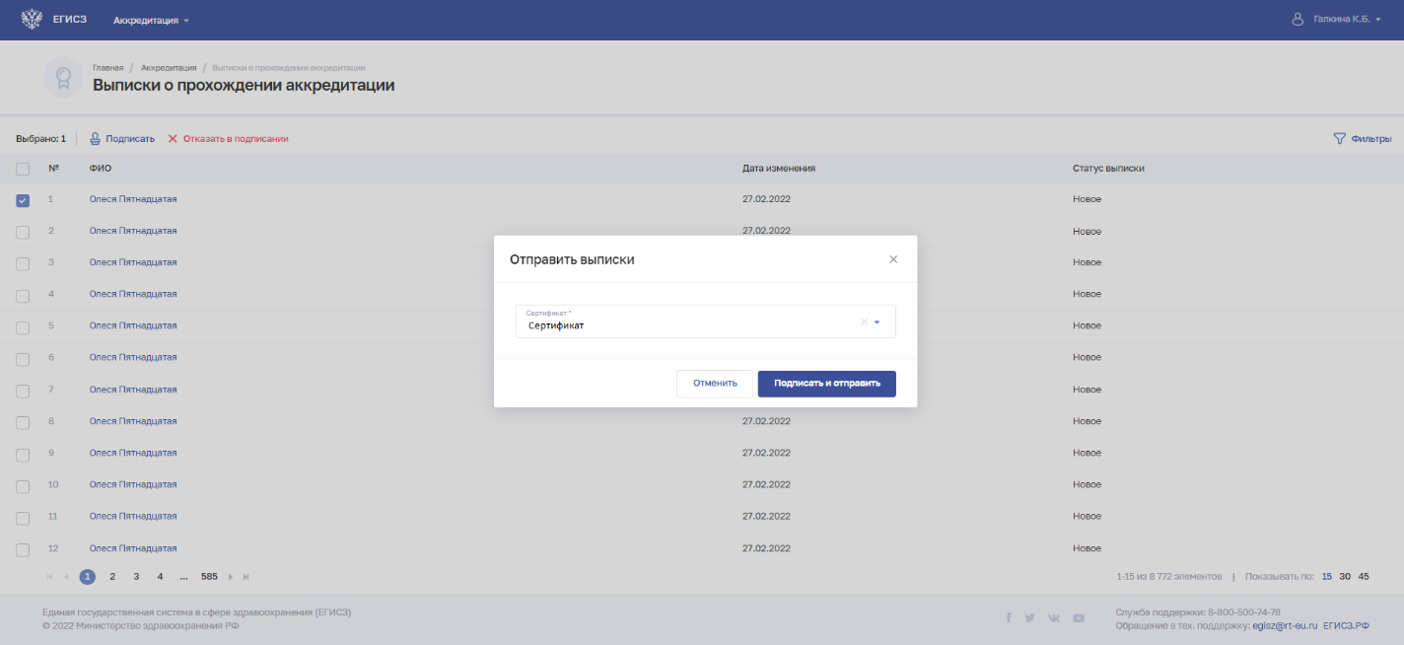
Рисунок 7 – Выбор сертификата

- ЗАЯВКА НА ПРЕДОСТАВЛЕНИЕ ДОСТУПА К РАЗДЕЛУ ФЕДЕРАЛЬНОГО РЕГИСТРА МЕДИЦИНСКИХ РАБОТНИКОВ «ВЫПИСКИ О ПРОХОЖДЕНИИ АККРЕДИТАЦИИ»

Прошу предоставить пользователю(-ям) права роли «Работник МЗ (Кадровый департамент)» в промышленной версии Федерального регистра медицинских работников ЕГИСЗ. Сведения о пользователе(-ях) приведены в таблице.
Таблица 1 – Сведения о пользователе(-ях)
№ п/п | СНИЛС | Фамилия | Имя | Отчество | Адрес электронной почты | Наименование роли, которую необходимо присвоить
1. |  |  |  |  |  | Работник МЗ  (Кадровый департамент)

{Наименование должности уполномоченного лица} ______________/{И.О. Фамилия}/

МП
- ЗАЯВКА НА ПРЕКРАЩЕНИЕ ДОСТУПА К РАЗДЕЛУ ФЕДЕРАЛЬНОГО РЕГИСТРА МЕДИЦИНСКИХ РАБОТНИКОВ «ВЫПИСКИ О ПРОХОЖДЕНИИ АККРЕДИТАЦИИ»

Прошу отозвать доступ у пользователя(-лей) в промышленной версии Федерального регистра медицинских работников ЕГИСЗ. Сведения о пользователе(-ях) приведены в таблице.
Таблица 2 – Сведения о пользователе(-ях)
№ п/п | СНИЛС | Фамилия | Имя | Отчество | Адрес электронной почты | Наименование роли, которую необходимо отозвать
1. |  |  |  |  |  | Работник МЗ  (Кадровый департамент)

{Наименование должности уполномоченного лица} ______________/{И.О. Фамилия}/

МП

История изменений документа
Дата изменения | Место изменения | Описание изменения

Для каждого пользователя должен быть указан уникальный (неповторяющийся) адрес электронной почты. Рекомендуется указывать электронную почту, привязанную к личному кабинету пользователя на Едином портале государственных услуг (https://www.gosuslugi.ru/)
Рекомендуется указывать электронную почту, привязанную к личному кабинету пользователя на Едином портале государственных услуг (https://www.gosuslugi.ru/)

